Porto Velho, 3 de Novembro de 2000

Oi, Ana Isabel,

Nunca se sabe ao certo como se inventa uma estória. Não há receitas prontas para isto. E às vezes, nem mesmo se sabe quando surgiu a primeira idéia. Só sei que comecei a escrever esta estória e ela mesma foi me guiando por seus 10 capítulos. Espero que goste!

O menino e a palavra - 1

A professora pediu que todos procurassem em revistas e livros velhos uma palavra diferente, desconhecida.
Um dos meninos da sala levantou-se e perguntou para D. Lina:
- Professora, a senhora sabe qual é a palavra mais difícil de se colocar no coração da gente?
Ninguém imaginava que palavra seria aquela.
Marcelo, então, disse:
- A palavra começa com p e termina em o. Mas eu não posso dizer mais nada...
A professora, então, para aproveitar a idéia de Marcelo, mudou o rumo das coisas e propôs uma brincadeira:
- Amanhã vocês todos trarão de casa palavras começadas com p e terminadas em o. Quem adivinhar a palavra secreta ganhará um prêmio (que ainda é segredo e por isso não posso contar!).
Uma das meninas ainda insistiu desejando saber qual seria o prêmio. D. Lina, que tinha uma frase pronta para cada ocasião, saiu-se com esta: “Se eu contar deixará de ser segredo”. E isso bastou para acalmar a turma...
Tchau!
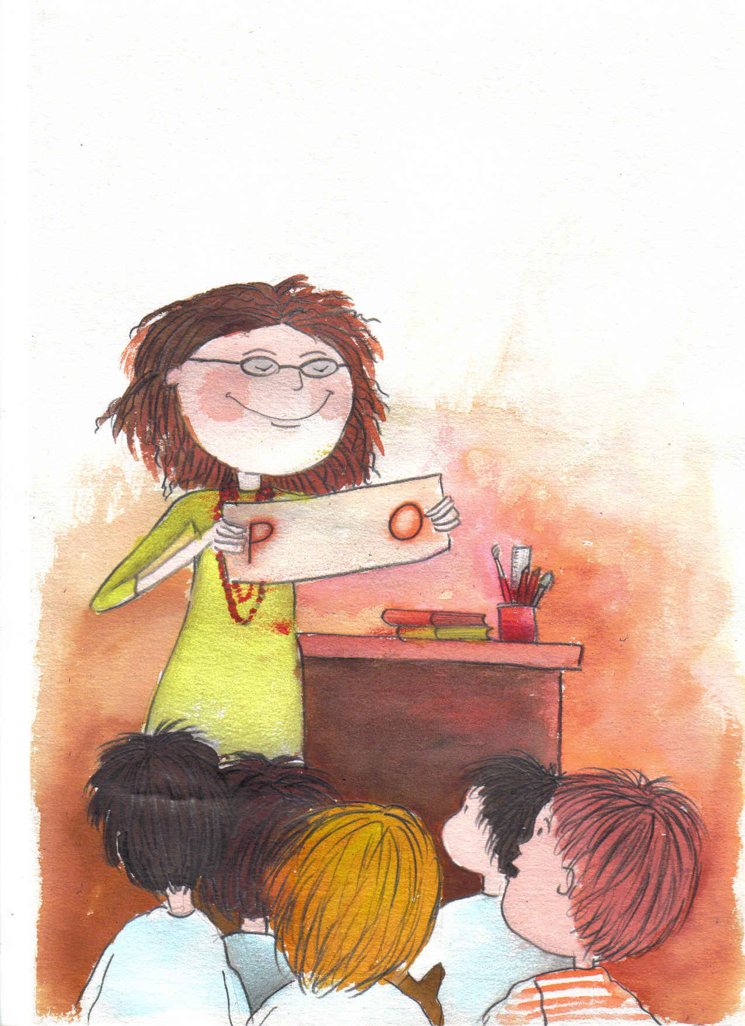

Você já viu este capítulo de O menino e a palavra no mural? Leu lá?
Pois agora você poderá ler novamente, aqui na sala e depois em casa.
E para completar, nada melhor que brincar com as palavras. Para isso só preciso contar com a sua inteligência, sua sensibilidade, seu bom humor e sua boa-vontade (só tudo isso!).
E já que a palavra misteriosa começa com p, nada melhor que começarmos com a brincar justamente com
A Língua do Pê

O que é: Um jeito diferente de falar, em código secreto. Quando não queremos que os outros ouçam o que estamos conversando, nada melhor que falarmos nesta língua.

Veja os dois exemplos e a diferença:

Você = vo+po+cê+pê | Gato= ga+pa+to+po | Menino= me+pe+ni+pi+no+po

Você = pe+vô+pe+cê | Gato= pe+ga+pe+po | Menino= pe+me+pe+ni+pe+no

O segredo está em falar bem rápido. Por isso, é preciso praticar bastante. Assim, somente quem souber falar e entender rápido conseguirá nos entender!

Treine um pouco, agora!!

Vopocêpê épé muipuitopo boponipitapa

Pevôpecê peé pemuipetô pebôpenipetá

Já descobriu qual é a frase?

Missão para casa: descubra se seus pais, tios ou avós sabem falar a Língua do Pê. Se eles se lembrarem de alguma frase, anote e mostre aos colegas.

________________________________________________________________________________
Porto Velho, 6 de Novembro de 2000

Oi, Ana IsabelAna IsabelAna Paula,

No meu dicionário existe mais de mil palavras que começam com p e terminam em o. Exemplo: parafuso. Parafuso é difícil de colocar no coração... Então, não serve. Mas, a propósito, dizem por aí que algumas pessoas tem uns parafusos a menos na cabeça... Será que é por isso, que muita gente vive de cuca fundida?

O menino e a palavra - 2

No outro dia todos chegaram com suas palavras – recortadas, desenhadas, escritas no caderno e em forma de cartaz.
O Marcelo fez questão de lembrar que a palavra tinha que entrar no coração...
A professora Lina pediu que cada um fosse à frente do quadro mostrar a palavra achada.
O primeiro foi o Rogério. Sua palavra era pato. D. Lina pediu que ele se explicasse.
Rogério defendeu a palavra escolhida:
- Olha, pato voa, nada e anda, mas não bota ovo (quem bota ovo é a pata!). Eu não conheço ninguém que ame tanto assim um pato, para colocar o bicho no coração, mas deve existir... Mesmo assim, por falta de outra melhor, está escolhida: a palavra é essa mesma: pato!
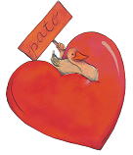
Todos riram muito, afinal de contas aquilo era demais. Pato no coração!! Tanto amor por patos só mesmo o Walt Disney pelo Donald e outros personagens de pena, bico e asa como este...
Para adiar as tantas surpresas que poderiam ainda surgir, D. Lina pediu que trouxessem as palavras escolhidas no outro dia. De início, o pato já era o bastante...
Tchau!

Da série Perguntas ainda sem respostas

Quando alguém diz que Fulano, Sicrano ou Beltrano tem uns parafusos a menos na cabeça, será que isso quer dizer exatamente que

O nosso cérebro é como uma máquina, cheia de peças: engrenagens, porcas e parafusos, como um relógio antigo? E que por isso não pode faltar nenhuma pecinha? Nenhum parafuso pode ficar fora do lugar, senão o trem endoida?!

Alguém poderá me dizer?

A gente fala – inventa, copia, repete... O bordão

Às vezes a gente usa e abusa das palavras. E vai repetindo, falando sem parar...

O bordão é uma palavra ou frase que se repete o tempo todo na conversa (ou na escrita). Tem gente que gosta e gente que não gosta (e você?)

Ninguém sabe exatamente como surgem ou quem inventa os bordões. Eles aparecem de repente e nós começamos a espalhá-los por aí (de tanto repetir!).

Veja alguns exemplos aí embaixo:

Ah, moleque! | Pensa! | Ninguém merece!
Fala sério! | Realiza! | Ainda vai!!

Caso você conheça outros bordões, anote aqui e depois mostre aos seus colegas:

___________________________ ________________________

Porto Velho, 7 de Novembro de 2000

Oi, Ana Paula,

Esta idéia do pato é meio doida. E lembra muito o Patolino, aquele pato capaz das maiores loucuras do mundo.
Mas depois que um tal Ziraldo fez nascer o seu Menino Maluquinho e a publicidade inventou os maluquinhos pelo livro, tudo se tornou possível. Até mesmo a existência de alunos que gostem de ler.
Como este que me enviou uma mensagem pelo computador, com esta figura aí em cima. Ele ainda escreveu: “Os livros nos ajudam a viajar pelo mundo sem sair de casa...” Apesar de não ser lá uma frase muito original, ela nos ajuda a pensar nos tantos mundos que tanta gente deixa de conquistar, quando não lemos nada!

O menino e a palavra - 3

No dia seguinte todos queriam mostrar suas palavras. A próxima foi a de Daniele. A sua palavra era a mais curta: pão. A explicação dela:
- Bem, eu acho que é o pão, porque ele nos alimenta. E depois de mastigado vai para o estômago. Depois para o intestino e o resto da trajetória vocês já sabem. Pão é difícil de entrar no coração, mas é muito fácil de entrar pela goela abaixo. Principalmente se for pão doce...
Todos acharam muita graça, menos o Marcelo. Ele parecia preocupado. D. Lina percebeu e perguntou:
- O que está acontecendo, Marcelo? Você não está gostando da brincadeira?!
Ele, na verdade, estava e não estava...
Tchau!!

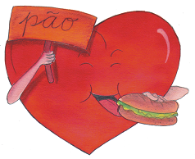
Da série Além da imaginação

Algumas frases ditas por aí desafiam a nossa imaginação. Quer ver?

“Ele dá nó em pingo d´água e esconde as pontas!”

“Ele era alguém tão rebelde, mas tão rebelde que morava sozinho e vivia fugindo de casa!”

Dá para imaginar?

A gente fala – inventa, copia, repete... O chavão

Nós dissemos ontem que a gente usa e abusa das palavras. E o abuso acontece porque tem gente que fica repetindo as mesmas frases sem parar!

Hoje veremos um primo do bordão. Trata-se do chavão – aquelas sentenças ou provérbios muito batidos pelo uso, também denominado clichê.

O amor é lindo! | A esperança é a última que morre
Mãe a gente tem uma só! | A união faz a força!

Alerta geral!

Chavões (e bordões) grudam, pegam na gente e é difícil de sair! Vira mania... Quando menos se espera já estamos usando! Aliás, aproveitando, anote aí embaixo outros chavões que você conhece:

_________________________________________________________

_________________________________________________________

Porto Velho, 8 de Novembro de 2000

Oi, Ana Paula,

Não é preciso ser gênio para descobrir o porquê da preocupação de Marcelo. Afinal de contas, estavam perturbando o seu desafio. Mas o pior é que ele mesmo tinha dúvidas – se estava ou não a gostar da brincadeira que estavam fazendo com as palavras; talvez estivessem abusando... Que era engraçado era, mas isto ele não admitia.

O menino e a palavra - 4

Marcelo não estava gostando tanto assim da brincadeira. E explicou o motivo:
- Olha, gente, as palavras que entram no coração são os sentimentos!! Vocês não sabem??
Todos responderam: “Sa-be-mos!!”
- Ah, sabem!? E ficam brincando com coisa séria?
D. Lina interviu, para acalmar os ânimos. Todos pediram para continuar a brincadeira, daquele jeito mesmo, pois estava engraçado.
Marcelo acabou por concordar, depois que D. Lina disse que brincar com as palavras pode também nos ensinar muitas coisas...
- Como assim?, perguntou Marcelo.
E D. Lina anunciou que abriria um parênteses. Nesta hora todos sabiam – a história seria longa. E todos acomadavam as cabeças sobre as mãos e estas sobre a carteira. Alguns fingiam dormir, outros brincavam de roncar... Os longos parênteses, na verdade, era quase sempre uma viagem sem volta. Acabava a aula, esquecia-se a matéria e todos viajavam pelos fantásticos mundos do saber-sem-fim... E mesmo os que se julgavam espertos incitando D. Lina a perder-se em suas viagens, afinal concordavam que tudo tinha sido muito interessante...
Tchau!!

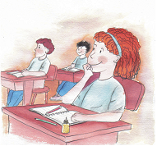

- Isso é realmente um cúmulo!
- Sim, mas qual deles? São tantos...

Sabe qual é o cúmulo da paciência? - Ver uma corrida de lesmas em câmera lenta.
E o da força? - Fazer tricô com a linha do trem.
E o da dieta, alguém sabe? - Tomar caldo de cana com adoçante!

As palavras são a matéria-prima do humor... O trocadilho

Trocadilho é um “jogo de palavras parecidas no som e diferentes no significado”.

Para se fazer trocadilho temos que gostar de brincar com as palavras e ser rápidos no raciocínio. Geralmente os trocadilhos nascem ao vivo, ao conversarmos com alguém.

Veja abaixo alguns exemplos:

Meu gato morreu em miados do ano passado.
Os músicos da banda do hospital só tocam em Ré médio.
Você não tem, mas o Frankstein.
O Pateta usa o teclado; o Mickey Mouse.
Eu torço pro São Paulo; o Silvio Santos.
A partida de futebol daqueles cavalos terminou em patada.

Se você já inventou ou conhece algum trocadilho, anote aqui embaixo:

__________________________________________________________

__________________________________________________________

Porto Velho, 9 de Novembro de 2000

Oi, Ana Paula,

D. Lina disse que se pode aprender brincando com as palavras. E desta vez ela inventou – inventou mesmo – o que ela chamou de “A verdadeira e incrível história do Stop, brincadeira inventada por uma menina brasileira que nem sabia inglês”.

Mas esta estória é outra história e não há espaço aqui para contá-la. Fica para a próxima oportunidade.

O menino e a palavra - 5

A brincadeira continuou depois da história do Stop e das “vantagens de se ampliar o vocabulário brincando...” O próximo a apresentar sua palavra foi o Fábio. E ele exagerou um pouquinho no seu tamanho: paralelepípedo. E para explicar a sua escolha, contou:
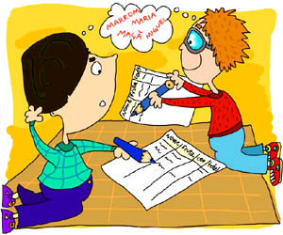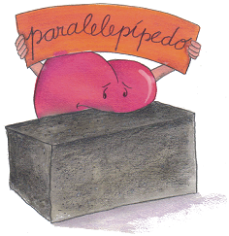
- Meu pai sempre brinca comigo de “pronunciar palavras difíceis”. A preferida do meu pai é Pindamonhangaba... Bem, mas eu escolhi paralelepípedo, pois é uma pedra e embora seja difícil entrar no coração, existem pessoas por aí com coração de pedra... Nunca se sabe que tipo de pedra vai no coração delas... Talvez paralelepípedos. Ruas, ladeiras, uma cidade inteira de paralelepípedos!
Tchau!!

Brincando de Stop

Brincar de Stop é fácil e muito bacana!

A professora já sabe que isso ajuda a ampliar o vocabulário. Convide ela para a brincadeira!

Para quem ainda não sabe (ou se esqueceu) aí vão as regras:

1º) É preciso achar a letra. Quando se pronunciar o “um-do-lá-si-já”, cada um coloca quantos dedos das mãos quiser. Depois alguém conta os dedos colocados para descobrir a letra que corresponde ao número encontrado (são 26 letras no alfabeto que inclui o K, o W e o Y).

2º) Depois se combina os pontos. Geralmente palavras repetidas valem 5 e as não-repetidas 10 pontos.

3º) Pode-se combinar um tempo para que todos preencham as colunas com as palavras. Neste caso, é necessário um relógio ou uma ampulheta.

4º) Como temos 28 linhas no Stop do verso desta folha, deve-se combinar quantas linhas vai se preencher por rodada (ou etapa). De 6 em 6 linhas, de 10 em 10. O importante é que a brincadeira não canse, para não perder a graça!

Boa sorte!

Porto Velho, 10 de Novembro de 2000

Oi, Ana Paula,

Fábio, o menino do paralelepípedo, comentou sobre os homens com coração de pedra. Isto quer dizer que:
( ) alguns homens são tão malvados que seus corações viram pedra e por isso pulsam no ritmo da maldade...
( ) os homens com coração de pedra não tem sentimento, por isso não tem muita vida, como os desertos...
( ) coração de pedra é apenas um modo de dizer; mas que existe pessoas sem bons sentimentos, isso existe!!

O menino e a palavra - 6

A última palavra a ser apresentada na brincadeira foi piano. Sara defendeu a sua idéia:
- É muito simples. O piano é tocado com os dedos, como todo mundo sabe. E toca muitos corações. Principalmente aqueles que gostam de boa música! Mas por ser muito grande ele não cabe dentro de nenhum coração... A não ser é claro daqueles que se sentem tocados no coração pelo piano. Ou quem sabe por aqueles que tem um coração musical!!
Depois das apresentações engraçadas, D. Lina decidiu encerrar a brincadeira. Pediu, então, que Marcelo, na próxima aula, revelasse a palavra secreta, já que ninguém, pelo andar da carruagem, acertaria. Uma condição, no entanto, ela colocou: que ele criasse uma narrativa que contivesse a palavra a ser descoberta.
Marcelo não conseguiu dormir direito naquela noite. Mas ao amanhecer, ele acordou com uma história praticamente esboçada, quase pronta na cabeça. Só faltava uns detalhes, que ele completaria depois.
Tchau!!

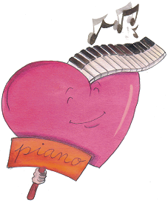

Perguntas interessantes e respostas desconcertantes!

1. O que dá o cruzamento de pão, queijo e um macaco?
R.: Um X-panzé.

2. O Batman pegou seu batsapato social e seu batblazer. Aonde ele foi?

R.: A um bat-zado.

3. Dois litros de leite atravessaram a rua e foram atropelados. Um deles morreu e o outro não. Por quê?

R.: Porque um deles era Longa Vida.

4. O que a galinha foi fazer na igreja?

R.: Assistir a Missa do Galo.

5. Estavam dois caminhões voando. Até que um disse: - Peraí, caminhão não voa! Um caiu no chão, mas o outro continuou voando. Por quê?

R.: Porque era um caminhão-pipa.

Perguntas que se faz, mas não se espera resposta (e se respondermos vai dar encrenca, com certeza!)

Uma pergunta
O pai, bravo, pergunta ao filho que chegou muito tarde em casa:

- Ei, escute aqui! Você pensa que aqui é a casa da Mãe Joana, que se chega a qualquer hora da noite?!

Outra pergunta
A mãe, já sem paciência, com a filha que não parava de mexer no controle da televisão:

- Ei, você não tem mais o que fazer, não?!
Porto Velho, 13 de Novembro de 2000

Oi, Ana Paula,

Marcelo teria que inventar uma estória. Todos podem, na verdade, inventar as suas próprias estórias, que isso não é nenhum bicho-de-sete-cabeças. Basta para isso:
( ) ser um grande mentiroso, desses que inventam tantas mentiras que passam a acreditar nelas;
( ) começar a pensar, ou a falar, ou a escrever, para que as ideías surjam e a estória saia; o problema é que às vezes, depois de sair elas não voltam mais, desaparecem, dão no pé...;
( ) ter a imaginação solta, tão solta, que depois de solta ninguém mais consegue segurar. E neste caso, estas estórias nunca terão fim...

O menino e a palavra - 7

Marcelo começou a contar a sua estória exatamente com estas palavras:
“Um homem tinha um coração de gelo. Era um homem frio. Não acreditava em ninguém. Nem na sua sombra. Ele detestava crianças e animais. E por isso vivia sozinho num imenso casarão, cheio de árvores.
As crianças da vizinhança o chamavam de Pé Grande. Mas, o pobre-homem-do-coração-de-gelo, coitado, nem pé grande tinha.
Por quê, então, Pé Grande? Ora, este é o apelido do Abominável Homem da Neve. Como o coração daquele homem era um gelo só, nome melhor não deveria existir... Não sei se as crianças raciocinaram assim, mas o resultado foi este mesmo, afinal muitas coisas a gente inventa sem saber muito bem como!!
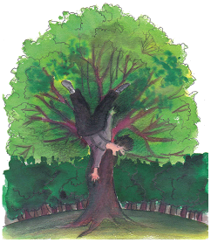
Um dia, ele escorregou e despencou de cima de sua mangueira mais alta...”

Tchau!!
Trava-línguas

José Carlos Aragão, autor do livro Brincando com as palavras nos diz que trava-línguas são “jogos com palavras que consistem na leitura ou repetição de textos repletos de aliterações (repetição de uma mesma consoante) e assonâncias (repetição de uma mesma vogal)”. Buscamos lá uns bons exemplos...

Pode-se brincar com os trava-línguas em casa ou na escola. Invente como!

Iara amarra a arara rara, a rara arara de Araraquara.

Há quatro quadros tamanho 3 e três quadros tamanho 4.
Sendo que quatro destes quadros são quadrados,
Um dos quadros 4 e três dos quadros 3.
Os três quadros que não são quadrados,
São dois dos quadros 4 e um dos quadros 3.

Em rápido rapto, um rápido rato raptou três ratos sem deixar rastros.

Olha o sapo dentro do saco,
O saco com sapo dentro.
O sapo batendo papo
E o papo soltando vento.

Pedro Pereira Pedrosa pediu passagem para Pirapora.

Tecelão tece o tecido
em sete sedas de Sião
tem sido a seda tecida
na sorte do tecelão.

Nem a aranha arranha a rã, nem a rã arranha a aranha. Mas se assanham a ariranha, a aranha arranha a rã e a rã arranha a aranha.

Quem a paca cara compra, paca cara pagará.

Três pratos de trigo para três tigres tristes.

Porto Velho, 14 de Novembro de 2000

Oi, Ana Paula,

O que pode ser pior: coração de pedra ou coração de gelo? Sabe lá Deus, que entende muito bem dos corações humanos...
Bem, mas o fato é que a estória está sendo contada. E o pobre do homem-do-coração-de-gelo despencou de cima de sua mangueira. Desconfio que ele estava lá para proteger as suas mangas; quer dizer, as suas exclusivas mangas; mangas que ele não queria repartir com ninguém...
E pensar que existe pessoas assim no mundo! E às vezes elas estão tão perto de nós... Na escola, no recreio, elas costumam aparecer. São, por exemplo, aquelas que não dão nenhuma-mordidinha-do-seu-lanche-para-ninguém, mesmo não estando mais com tanta fome assim. Uma delas justificou-se um dia, dizendo assim: É cada um por si e Deus por todos (e ainda colocou Deus no meio, como se ele pudesse aprovar uma idéia dessas!).

O menino e a palavra - 8

“O homem caiu de costas e lá ficou por muitas horas. Um dos meninos, vizinho seu que sonhava um dia chupar uma daquelas mangas (e vivia sondando uma oportunidade), viu que ele não se mexia. Gritou, então, lá de cima do muro:
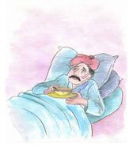
- O senhor está machucado? Precisa de ajuda?
Pé Grande mal conseguia se mexer. O menino não pensou duas vezes – correu em busca de socorro. Horas depois o homem-do-coração-de-gelo estava deitado numa cama quentinha, tomando sopa e chorando...
Naquele dia os meninos chuparam tanta manga, que muitos passaram mal.
Tchau!!

Nossa língua e suas expressões curiosas

No sítio (ou site) Nossa Língua, Nossa Pátria encontramos interessantes histórias de algumas expressões:

para inglês ver - Em 1830, pressionado pela Inglaterra, o Brasil começou a aprovar algumas leis contra o tráfico de escravos. Mas todos sabiam que elas não seriam cumpridas. Falava-se, então, que as leis eram apenas para inglês ver.

a vaca foi pro brejo - Quando a seca é mais violenta, os animais começam a procurar os brejos, regiões que permanecem alagadas por mais tempo. É sinal de que a situação piorou.

hora da onça beber água - o animal costuma fazer isso ao anoitecer, e, segundo a tradição indígena, esse é o melhor momento para abatê-lo, portanto é hora de ir à luta, de atacar.

Uma expressão nascidas no calor da batalha

Todos sabemos que o Brasil participou da 2ª Guerra Mundial, na Itália. Fizemos bonito e saímos de lá como reconhecidos heróis.

Os soldados, com poucos recursos e muitos problemas para resolver, ainda tinham que manter o bom humor. E bom humor, felizmente, não faltou!

Tendo que tomar 5 tipos diferentes de vacina, os pracinhas (nome dos soldados brasileiros) inventaram uma frase engraçada:

de graça, até vacina é bom.

Depois inventaram outra semelhante: de graça até injeção na testa...

Uma variação do bom humor diante de situações difíceis: se lhe dão um limão não perca tempo se lamentando, dizendo que é azedo... faça logo uma limonada!
Porto Velho, 15 de Novembro de 2000

Oi, Ana Paula,

Os meninos nunca chuparam tanta manga quanto naquele dia. Nós podemos deduzir deste fato que:
( ) o coração gelado daquele homem amoleceu e ele ofereceu manga para os meninos;
( ) os meninos, aproveitando o fato dele estar doente e longe do seu quintal, resolverem descontar e chuparam todas as mangas que um dia desejaram;
( ) a chuva que fez o homem escorregar e cair, carregou as mangas para bem longe e os meninos simplesmente as pegaram, pois coisas abandonadas não são roubadas.

O menino e a palavra - 9

“Na casa do menino que salvou o homem-do-coração-de-gelo, estavam todos assustados com o choro baixinho daquele homem tão temido.
Ele explicou-se:
- Vocês não sabem o bem que vocês me fizeram... O meu coração está derretendo...
Ninguém desconfiava que ele sabia que o chamavam de “Coração de Gelo”! Mas ele sabia, sabia de tudo quanto diziam dele. E não se importava. Pelo menos foi o que ele confessou naquele momento. E continuou:
- Eu vou contar logo porque eu me tornei este homem tão distante, tão amargo, tão frio!
E contou que um dia, muito distante, alguém lhe fizera um grande mal. E ele não conseguiu perdoar. Guardou a mágoa, a raiva, tudo na geladeira. Na geladeira em que se transformou o seu próprio coração. E por isso, por não conseguir perdoar, virou aquele homem esquisito e solitário...
Tchau!!

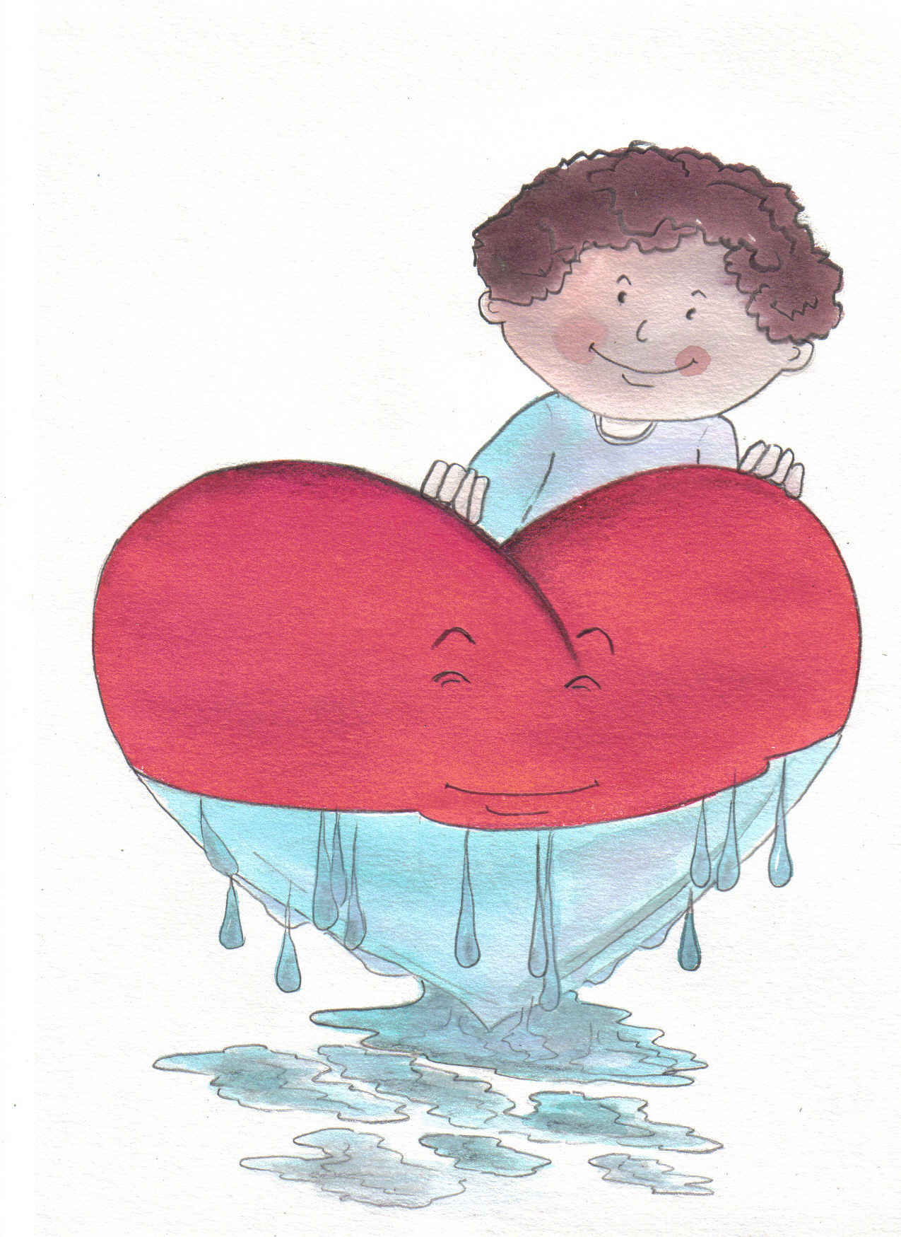

Humor é coisa séria, pois faz rir (e às vezes pensar)

Quem já assistiu Monstros S.A. e Procurando Nemo aprenderam que:

- o humor - o bom humor - faz bem (produz mais energia que o próprio susto!) e

- o humor precisa de palavras adequadas, de um jeito especial de se fazer e também do tempo certo.

Uma das maneiras de se fazer bom humor é contar piada. Mas isso não é tão fácil assim!! E contar piada para crianças é um desafio maior ainda (Por quê será? Que tal debater esse assunto?)

Receita de piada: leve e com graça...

Piada sem graça é o que mais existe por aí. Querem saber os motivos?

- Primeiro que tem gente que não consegue contar piada mesmo! Só isso!

- Depois, os adultos (principalmente) se esquecem que existem piadas e piadas. E nem todas servem para todas ocasiões e públicos...

- E o prezado público, principalmente o público infantil exige piadas à sua altura (e conforme à sua idade, compreensão, sensibilidade, bom gosto, inteligência, etc).

Uma amostra grátis (amanhã teremos mais)

A professora perguntou:
- Quem quer ir para o céu?
Todos levantaram a mão, menos o Joãozinho.
- Por que você não que ir para o céu, João? - perguntou a professora com ar desconfiado.
E o menino retrucou:
- É que a minha mãe pediu que eu fosse direto pra casa quando acabasse a aula!
Porto Velho, 16 de Novembro de 2000

Oi, Ana Paula,

Marcelo anunciou que a estória iria acabar. E que a palavra mais difícil de se colocar no coração da gente seria a última a ser dita.

O menino e a palavra - 10

“O homem do coração que amolecia agradeceu muito por tudo que tinham feito por ele.
Voltou para casa no mesmo dia, sentindo ainda muitas dores.
À tarde, mais animado, distribuiu as outras mangas caídas no chão.
Nos dias que se seguiram, tratou de abrir sua casa, definitivamente, para as crianças da redondeza.
Convidou todos para limpar o seu enorme quintal. Quem ajudasse ganharia muitas mangas e outras frutas, além do lanche com sanduíche que ele prepararia.
A estória do homem de coração amolecido, o ex-coração de gelo, percorreu todas as ruas daquela pequena cidade. Meninos e meninas todos os dias o visitavam.
Até que um dia ele decidiu criar, debaixo daquelas árvores, um lugar só para as crianças.
Quando o sol ameaçava se pôr, ele reunia todas elas e contava histórias de sua vida. Ao contar como ele amolecera o seu coração, dizia ter aprendido muito ao cair de uma mangueira. Pensou até que fosse morrer.
Decidiu, naquele instante mesmo, que aproveitaria os últimos minutos de sua vida para viver em paz. Descobriu, então, que um sentimento brotava do seu coração, como flor na primavera, depois de um longo e tenebroso inverno – o perdão...”
Fim

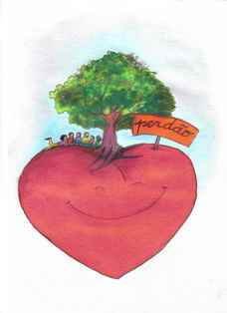
Piadas na escola: Joãzinho, Mariazinha, Juquinha...

Na aula de matemática, a professora perguntou à aluna:
- Mariazinha, se tiverem cinco moscas em sua mesa e você matar uma, quantas sobram?
A menina pensou um pouco e respondeu com firmeza:
- Só a que morreu, professora! As outras dão no pé!

Joãozinho chegou da escola todo alegre e foi contar para sua mãe:
- Mãe, hoje eu aprendi a escrever!
- E o que você escreveu, meu filho?
- Não sei não, mãe, ainda não aprendi a ler!

A professora tenta ensinar matemática ao Joãozinho.
- Se eu te der 4 chocolates hoje e mais 3 amanhã, você vai ficar com...com...com...
E o Joãozinho, já todo feliz:
- Contente!

O Juquinha chegou da escola e procurou seu pai:
- Pai, eu tenho uma ótima notícia! O senhor se lembra que me prometeu dar uma bicicleta, se eu
fosse o primeiro aluno da turma?
- Claro que me recordo, filho!
- Parabéns, pai, o senhor economizou um bom dinheiro...

Joãozinho fez uma redação e escreveu a palavra ''cabeu'', ao invés de “coube”.
A professora decidiu ajudá-lo a “botar na cabeça” o verbo correto:
- Joãozinho, hoje você ficará aqui comigo, durante o recreio, e escreverá 50 vezes em uma folha
a palavra ''coube''. Duvido que você não aprenda, dessa vez!
Quando terminou o exercício, a professora viu que Joãozinho tinha escrito até no verso da folha. E quis saber o motivo.
- Ah, professora, é que não ''cabeu'' só na parte da frente!

A professora pergunta para Mariazinha:
- Mariazinha, você sabe me dizer por que Robin Hood só roubava dos ricos?
- Ora, "fêssora", essa é fácil! Ele roubava dos ricos porque os pobres não tinham dinheiro!

O pai pergunta:
- Filho, você acha que sua professora desconfia que eu te ajudo a fazer a lição de casa?
- Acho que sim, pai. Ela até me disse que o senhor deveria voltar pra escola!
Depois do fim

Oi, Ana Paula,

É preciso dizer que D. Lina ficou assustada com a imaginação fértil daquele seu aluno.
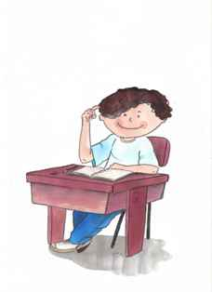
De onde Marcelo tirou tantas idéias para inventar aquela estória?
Isso ele não contou de jeito nenhum. Dizia ser segredo; que se contasse nunca mais teria inspiração...
O Marcelo disse ainda que iria inventar outras estórias na sala e em suas brincadeiras com os colegas durante o recreio...
Aliás, bem que a nossa próxima estória poderia começar bem assim:

“O segredo do menino que gostava de contar estórias estava guardado a sete chaves. Mas um dia alguém descobriu como abrir os cadeados. E abriu, um a um. Encontrou no fundo da menor caixa das tantas caixas que se encaixavam uma dentro da outra, uma frase, dessas que se encontram prontas, feitas, mas que ensinam a pensar: ‘O segredo do sucesso é o segredo’.
Nem é preciso dizer que o bisbilhoteiro deu com os burros n´água...”
Que tal?

Brincando de adivinhação

Adivinhações são aquelas perguntas que se faz, geralmente, usando a expressão

O que é, o que é?

Boa sorte, gente!! Não combinamos nada, mas pode responder!!

Cai em pé e morre deitado? | Nasce grande e morre pequeno?
Tem quatro pés, mas não anda? | De dia está no céu e de noite está na água?
Quando estamos em pé ele está deitado, e quando estamos deitados ele está em pé? | Quando uma criança faz, os adultos brigam. Mas se um adulto faz, todos admiram?
Tem dentes, mas não pode comer? | Tem dente, mas não precisa escovar?

Como adivinhar é, às vezes, o mesmo que pesquisar, investigar nada melhor que encerrar a nossa seção Brincando com as palavras com um interessante poema:

Atenção, detetive
José Paulo Paes

Se você for detetive,
descubra por mim
que ladrão roubou o cofre
do banco do jardim
e que padre disse amém
para o amendoim.

Se você for detetive,
faça um bom trabalho:
me encontre o dentista
que arrancou o dente do alho
e a vassoura sabida
que deixou a louca varrida.

Se você for detetive,
um último lembrete:
onde foi que esconderam
as mangas do colete
e quem matou os piolhos
da cabeça do alfinete? Poemas para brincar. 13. ed. São Paulo, Ática, 1998

